玉 溪 市 财 政 局
文件
玉溪市卫生和计划生育委员会

玉财社〔2018〕326号

玉溪市财政局 玉溪市卫生计生委关于提前
下达2019年基本药物制度中央和
省级补助资金的通知

各县（区）财政局、卫生计生局：
根据《云南省财政厅 云南省卫生健康委关于提前下达2019年基本药物制度中央和省级补助资金的通知》（云财社〔2018〕290号）文件，现将基本药物制度补助资金2019年预算指标提前下达各县（区），该项预算收入列入2019年政府收支分类科目“1100249卫生健康共同财政事权转移支付收入”科目，支出列入2019年政府收支分类科目“2100399其他基层医疗卫生机构支出”科目，政府预算支出经济分类列入“513转移性支出”科目，待2019年预算年度开始后，按程序拨付使用。
请各县（区）做好预算编制、指标安排等相关工作，要求各县区专款专用，保障村卫生室和乡村医生补助及时、足额到位，严禁截留，挪用。基层医疗卫生机构补助资金统筹用于基层医疗卫生机构人员学历提升工程、设备标准化建设工程。加强和规范基本药物制度补助资金分配、使用和管理，完善绩效目标管理，做好绩效运行监控和绩效评价，确保财政资金使用安全高效。

附件：1.提前下达2019年基本药物制度中央和省级补助资金预算指标分配表
2.基本药物制度专项转移支付整体绩效目标表
3.基本药物制度专项转移支付区域绩效目标表

玉溪市财政局 玉溪市卫生和计划生育委员会
2018年12月29日

附件1

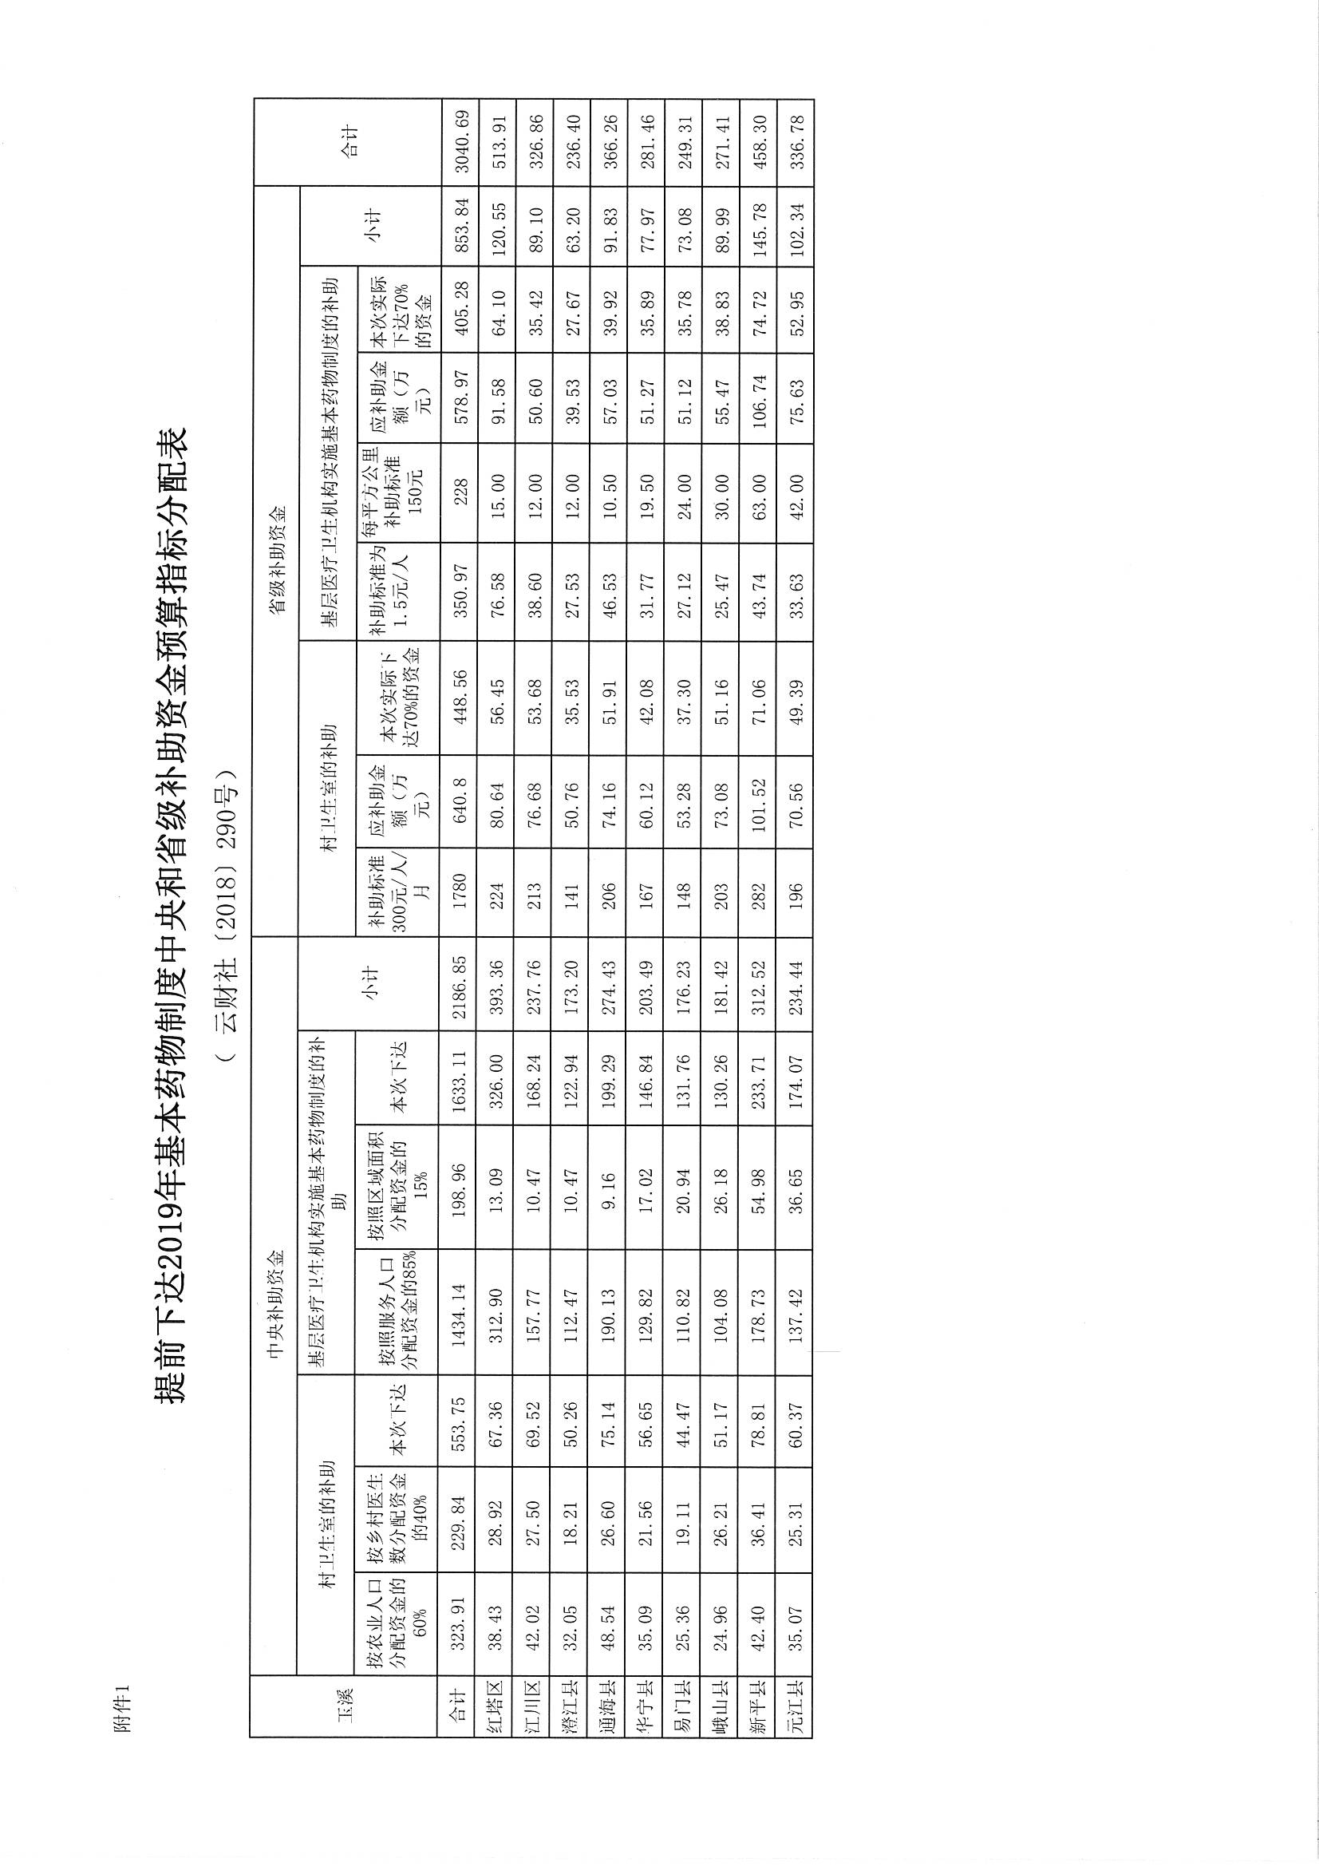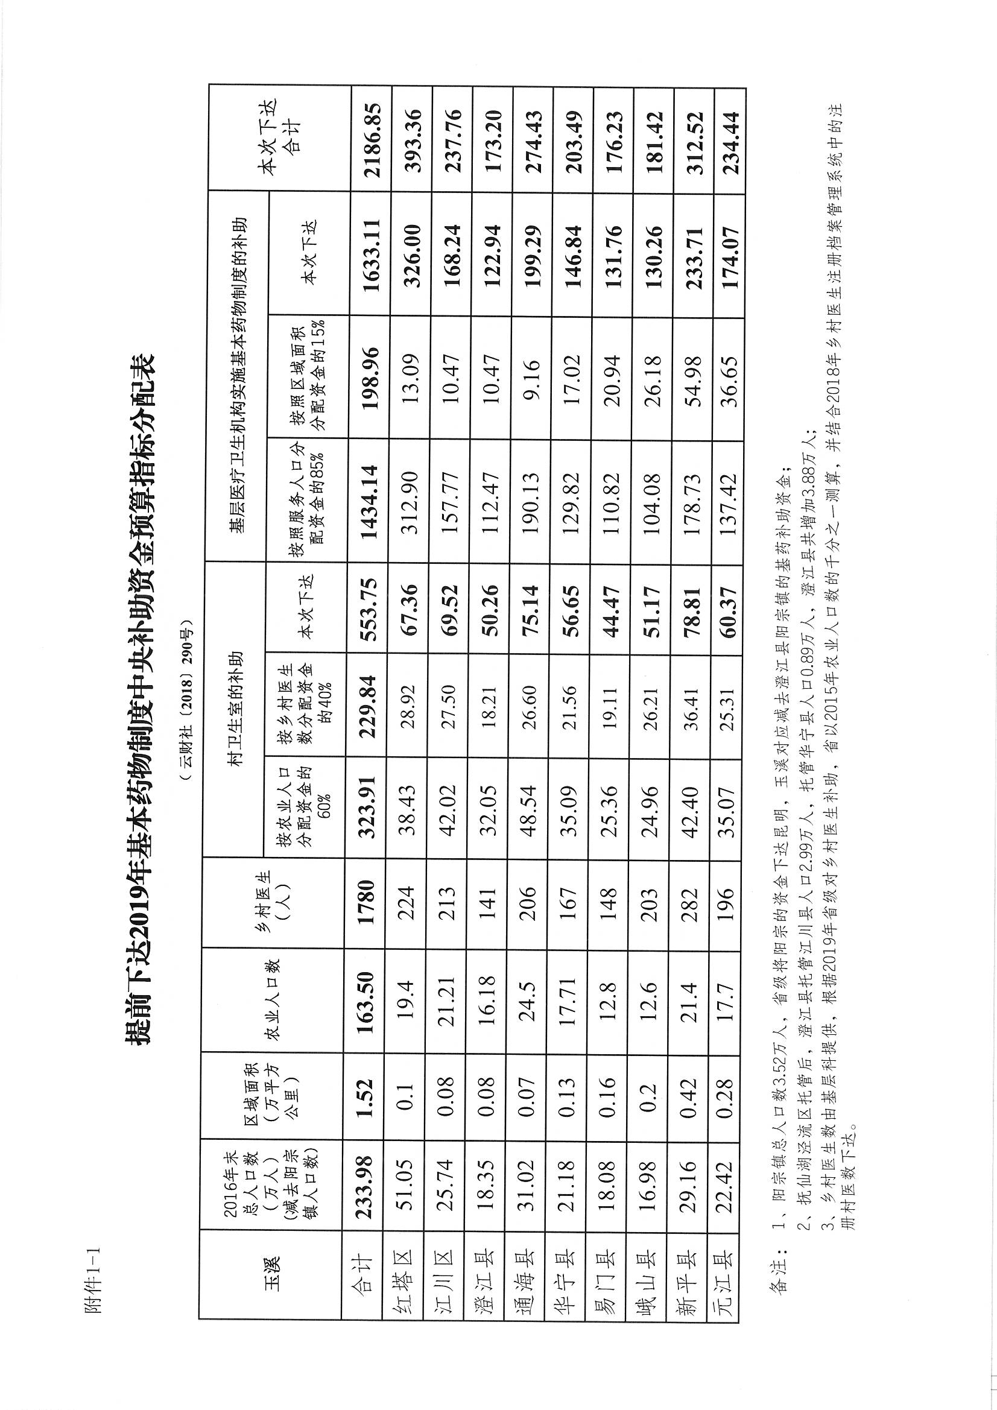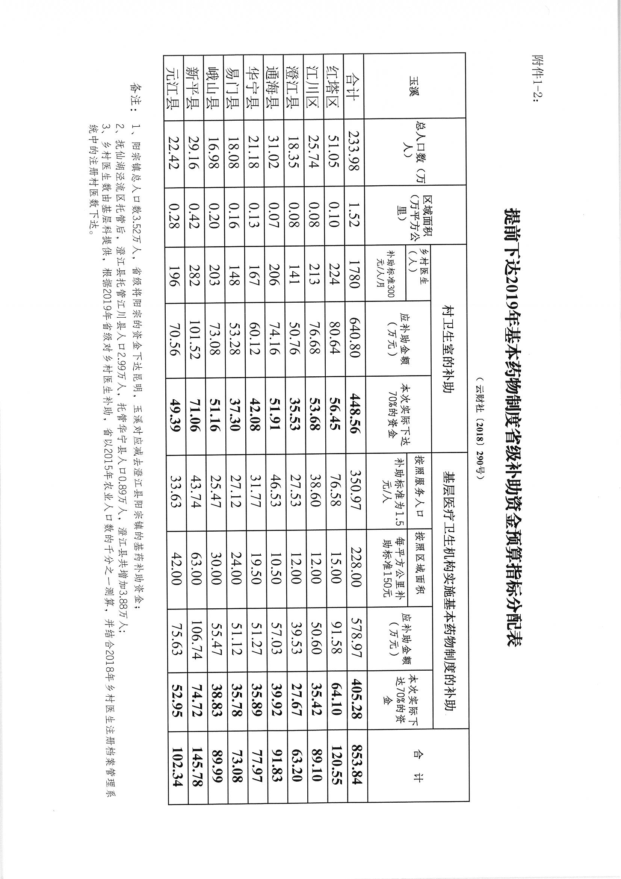
附件2

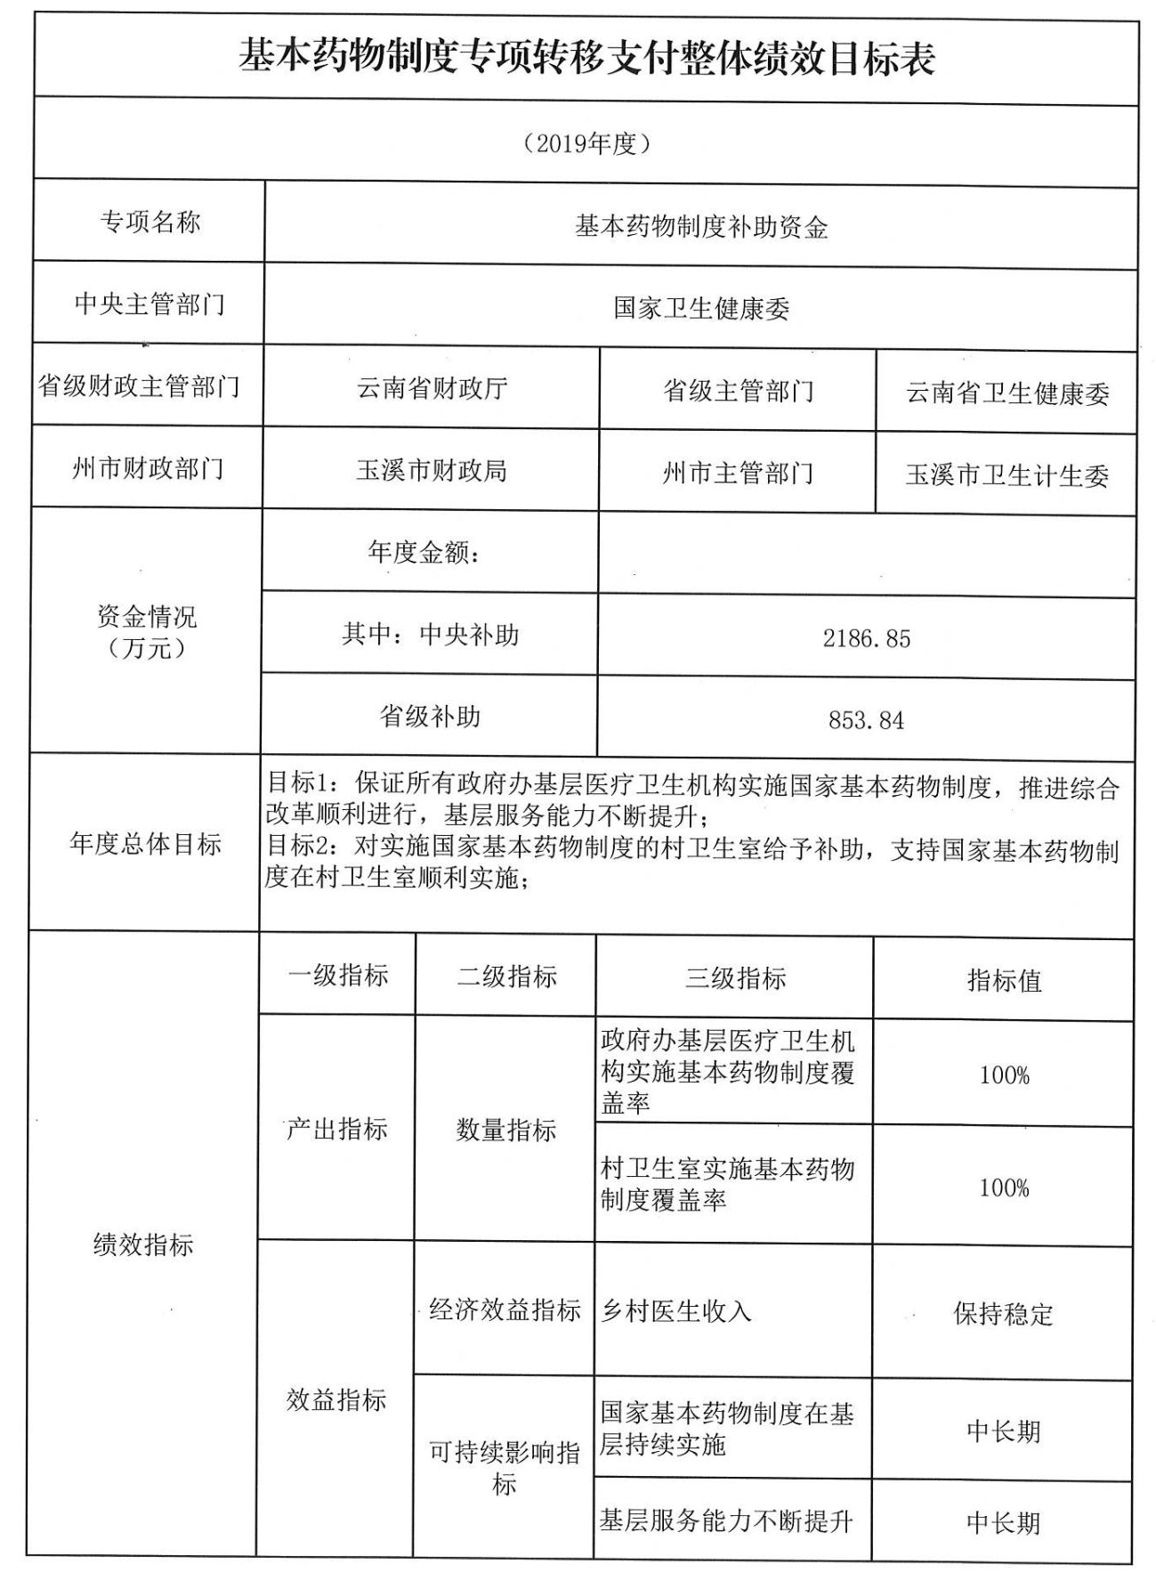
附件3
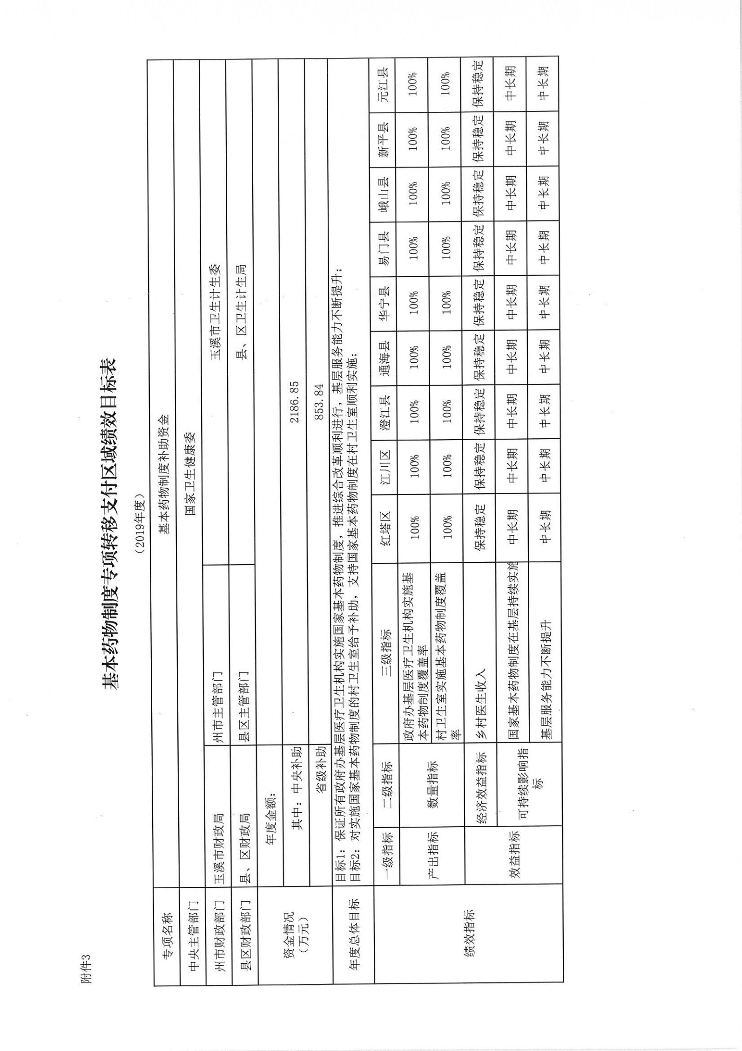

玉溪市财政局办公室 2018年12月29日印发

